Resolución del Pleno del Instituto de Transparencia, Acceso a la Información Pública y Protección de Datos Personales del Estado de México y Municipios, con domicilio en Metepec, Estado de México, a dieciséis de marzo de dos mil veintidós.

VISTO el expediente electrónico formado con motivo del recurso de revisión con número 00165/INFOEM/IP/RR/2022, interpuesto por un ciudadano que al momento de realizar su solicitud de información no proporcionó nombre o seudónimo con el cual identificarlo, y que en lo sucesivo será el Recurrente, en contra de la respuesta proporcionada por el Ayuntamiento de Teoloyucan, en lo subsecuente el Sujeto Obligado, se procede a dictar la presente resolución.

A N T E C E D E N T E S

PRIMERO. De la solicitud de información.
Con fecha trece de diciembre de dos mil veintiuno el Recurrente presentó a través del Sistema de Acceso a la Información Mexiquense, en lo posterior el SAIMEX, ante el Sujeto Obligado, la solicitud de acceso a la información pública, registrada bajo el número de expediente 00605/TEOLOYU/IP/2021, mediante la cual solicitó lo siguiente:

“solicito el aviso de privasidad de las areas de contraloria, tesoreria, administracion y transparencia de la administracion de la presidenta gavriela contreras villegas 2019-2021” (sic)

Señalando como modalidad de entrega: “A través del SAIMEX”.
SEGUNDO. De la respuesta del sujeto obligado.
En cumplimiento a la solicitud de información, en fecha treinta y uno de diciembre dos mil veintiuno, el Sujeto Obligado contestó:

“Se da debida respuesta en tiempo y forma.” (sic)

Adjuntando para tal efecto los siguientes archivos electrónicos:
- “AVISO DE PRIVACIDAD SIMPLIFICADO PADRON DE PROVEEDORES - copia.pdf”
- “AVISO DE PRIVACIDAD INTEGRAL EXPEDIENTE PERSONAL.pdf”
- “AVISO DE PRIVACIDAD SIMPLIFICADO NOMINA GENERAL.pdf”
- “AVISO DE PRIVACIDAD INTEGRAL CONTRALORIA.pdf”
- “AVISO DE PRIVACIDAD SIMPLIFICADO PADRON DE CONTRIBUYENTES - copia.pdf”
- “AVISO DE PRIVACIDAD SIMPLIFICADO CONTRALORIA.pdf”
- “AVISO DE PRIVACIDAD SIMPLIFICADO EXPEDIENTES PERSONALES.pdf”
- “AVISO DE PRIVACIDAD INTEGRAL NOMINA GENERAL.pdf”
- “AVISO DE PRIVACIDAD INTEGRAL PADRON DE PROVEEDORES.pdf”
- “AVISO DE PRIVACIDAD INTEGRAL PADRON DE CONTRIBUYENTES.pdf”

TERCERO. Del recurso de revisión.
Inconforme con la contestación por parte del Sujeto Obligado, en fecha diecisiete de enero de dos mil veintidós, el ahora Recurrente interpuso recurso de revisión, el cual fue registrado en el sistema electrónico con el expediente número 00165/INFOEM/IP/RR/2022, aduciendo las siguientes manifestaciones:

Acto Impugnado:

“respuesta.”(Sic).

Razones o Motivos de Inconformidad:

“incompleta” (Sic).

CUARTO. Del turno de los recursos de revisión.
El medio de impugnación presentado mediante recurso de revisión con número 00165/INFOEM/IP/RR/2022, le fue turnado al Comisionado José Martínez Vilchis, mediante el sistema electrónico, en términos del arábigo 185 fracción I de la Ley de Transparencia y Acceso a la información Pública del Estado de México y Municipios, del cual recayó acuerdo de admisión en fecha veinticuatro de enero de dos mil veintidós, determinándose en él, un plazo de siete días para que las partes manifestaran lo que a su derecho corresponda en términos del numeral ya citado.

QUINTO. De la etapa de manifestaciones y/o alegatos.
De las constancias del expediente electrónico del SAIMEX, del recurso de revisión 00165/INFOEM/IP/RR/2022, se advierte que el Sujeto Obligado omitió rendir su informe justificado, de igual forma se advierte que el recurrente no realizó manifestación alguna que a su derecho conviniera.

SEXTO. Del cierre de instrucción.
Así, una vez transcurrido el término legal, se decretó el cierre de instrucción de los recursos de revisión en fecha once de febrero de dos mil veintidós, en términos del artículo 185 Fracción VI de la Ley de Transparencia y Acceso a la Información Pública del Estado de México y Municipios, iniciando el término legal para dictar resolución definitiva del asunto.

SEPTIMO. Ampliación del término para resolver
Posteriormente, en fecha diez de marzo del año dos mil veintidós, en términos del párrafo tercero del artículo 181, de la Ley de Transparencia y Acceso a la Información Pública del Estado de México y Municipios, se emitió acuerdo mediante el cual se amplío el plazo para emitir la resolución que en derecho proceda, hasta por un periodo de quince días hábiles, y,

C O N S I D E R A N D O

PRIMERO. De la competencia.
Este Instituto de Transparencia, Acceso a la Información Pública y Protección de Datos Personales del Estado de México y Municipios, es competente para conocer y resolver el presente recurso de revisión interpuesto por el ahora Recurrente, conforme a lo dispuesto en los artículos 6, apartado A, fracción IV de la Constitución Política de los Estados Unidos Mexicanos; 5, párrafos trigésimo, trigésimo primero y trigésimo segundo, fracciones IV y V, de la Constitución Política del Estado Libre y Soberano de México; artículos 1, 2 fracción II, 13, 29, 36 fracciones I y II, 176, 178, 179, 181 párrafo tercero y 185 de la Ley de Transparencia y Acceso a la Información Pública del Estado de México y Municipios; y 10, 7, 9 fracciones I y XXIV, y 11 del Reglamento Interior del Instituto de Transparencia, Acceso a la Información Pública y Protección de Datos Personales del Estado de México y Municipios.

SEGUNDO. Alcances del recurso de revisión.
Anterior a todo debe destacarse que el recurso de revisión tiene el fin y alcance que señalan los numerales 176, 179, 181 párrafo cuarto, 194 y 195 y demás aplicables de la Ley de Transparencia y Acceso a la Información Pública del Estado de México y Municipios vigente y será analizado conforme a las actuaciones que obren en el expediente electrónico con la finalidad de reparar cualquier posible afectación al derecho de acceso a la información pública y garantizando el principio rector de máxima publicidad.

TERCERO. Cuestiones de previo y especial pronunciamiento.
Aunado a los anterior tenemos algunas cuestiones de previo y especial pronunciamiento, antes de entrar al estudio del fondo del asunto y es necesario referir, que si bien el recurso de mérito es procedente al haber sido admitido como ha quedado descrito en el apartado de antecedentes, no menos cierto es que en el acuerdo de admisión no se hace mención al nombre del Recurrente, por lo que en este punto se tiene por satisfecho, ya que el artículo 180 de la Ley de Transparencia y Acceso a la Información Pública del Estado de México y Municipios último párrafo, prevé que no es requisito indispensable contener el nombre cuando se hace la impugnación de manera electrónica, ello porque no se advierte nombre o seudónimo con el cual identificarse.

Esta Ponencia considera importante abordar el análisis de los requisitos de procedibilidad de los recursos de revisión, así el artículo 180 de la Ley de Transparencia y Acceso a la Información Pública del Estado de México y Municipios, que establece lo siguiente:

“Artículo 180. El recurso de revisión contendrá:
I. El sujeto obligado ante la cual se presentó la solicitud;
II. El nombre del solicitante que recurre o de su representante y, en su caso, del tercero interesado, así como la dirección o medio que señale para recibir notificaciones;
(…)” [Sic]

En principio, de una interpretación del artículo transcrito se observan los requisitos que deberán contener los recursos de revisión; sobre el particular, de la revisión del expediente electrónico del SAIMEX se desprende que el solicitante y ahora Recurrente, en ejercicio de su derecho de acceso a la información pública, no proporcionó un nombre para que sea identificado, ya que no indicó en el apartado de “DATOS DEL SOLICITANTE”, nombre o seudónimo con el cual identificarse, por lo que no se tiene certeza sobre su identidad, lo que en estricto sentido, no se colmarían los requisitos establecidos en el citado artículo 180 de la Ley de Transparencia.

No obstante lo anterior, debe destacarse que el artículo 15 de Ley de Transparencia y Acceso a la Información Pública del Estado de México y Municipios prevé que, toda persona tendrá acceso a la información sin necesidad de acreditar interés alguno o justificar su utilización, de lo que se infiere que para el ejercicio del derecho de acceso a la información pública, el nombre no es un requisito sine qua non que los particulares y, en su caso, los recurrentes deban señalar, por el contrario la Ley de Transparencia prevé en su artículo 155, párrafo segundo la posibilidad de que las solicitudes de información sean anónimas, con nombre incompleto o seudónimo.

Por lo que el derecho humano de acceso a la información pública se reitera que toda persona, sin necesidad de acreditar interés alguno o justificar su utilización, deberá tener acceso a la información pública, es decir, dicho derecho fundamental exime a quien lo ejerce, de acreditar su legitimación en la causa o su interés en el asunto, lo que permite la posibilidad de que inclusive, la solicitud de acceso a la información pueda ser anónima o no contener un nombre que identifique al solicitante o que permita tener certeza sobre su identidad

CUARTO. De las causas de improcedencia.
El estudio de las causas de improcedencia que se hagan valer por las partes o que se advierta de oficio por este Resolutor debe ser objeto de análisis previo al estudio de fondo del asunto, ya que el estudio de los presupuestos procesales sobre el inicio o trámite de un proceso genera eficacia jurídica de las resoluciones, más aún que se trata de una figura procesal adoptada en la ley de la materia la cual impide su estudio y resolución cuando una vez admitido el recurso de revisión se advierta una causa de improcedencia que permita sobreseer el recurso de revisión sin estudiar el fondo del asunto; las circunstancias anteriores que no son incompatibles con el derecho de acceso a la justicia, ya que éste no se coarta por regular causas de improcedencia y sobreseimiento con tales fines.

Así las cosas, del análisis de los expedientes electrónicos no se actualiza ninguna causa de improcedencia de las referidas en el artículo 191 de la Ley de Transparencia y Acceso a la Información Pública del Estado de México y Municipios, ni mucho menos se hizo valer causa de improcedencia alguna por las partes, que resulte dable abordar, encontrándose actualizados todos los presupuestos procesales para atender el fondo del asunto, en los términos del considerando posterior.

Por otro lado una vez que se analizó el expediente referido al rubro, se cae en la cuenta de que no se actualiza ninguna de las casuales de improcedencia a continuación transcritas:

“Artículo 191. El recurso será desechado por improcedente cuando:
    - Sea extemporáneo por haber transcurrido el plazo establecido en la presente Ley, a partir de la respuesta;
    - Se esté tramitando ante el Poder Judicial de la Federación algún recurso o medio de defensa interpuesto por el recurrente;
    - No actualice alguno de los supuestos previstos en la presente Ley;
    - No se haya desahogado la prevención en los términos establecidos en la presente Ley;
    - Se impugne la veracidad de la información proporcionada;
    - Se trate de una consulta, o trámite en específico; y
    - El recurrente amplíe su solicitud en el recurso de revisión, únicamente respecto de los nuevos contenidos.”

Ya que no fueron interpuestos de forma extemporánea, no se acredita que se estén tramitando ante el Poder Judicial Federal, no se impugnó la veracidad de la información proporcionada, no es una consulta, o trámite en específico, ni tampoco se advierte que el recurrente amplíe sus solicitudes en los recursos de revisión, por lo que al no existir causas de improcedencia invocadas por las partes ni advertidas de oficio, este Resolutor se avoca al análisis del fondo del asunto que nos ocupa.

QUINTO. Estudio y resolución del asunto.
Este Órgano Garante considera pertinente analizar si EL SUJETO OBLIGADO es la autoridad competente para conocer de dicha solicitud, es decir, si se trata de información que deba generar, administrar o poseer por virtud del ámbito de sus atribuciones y si la misma se trata de información pública; por ello, es pertinente enfatizar lo que debe entenderse por derecho de acceso a la información pública, siendo importante traer a contexto el contenido del artículo 6°, letra A de la Constitución Política de los Estados Unidos Mexicanos, que en su parte conducente señala:

“Artículo 6o. . . .

A. Para el ejercicio del derecho de acceso a la información, la Federación y las entidades federativas, en el ámbito de sus respectivas competencias, se regirán por los siguientes principios y bases:

I. Toda la información en posesión de cualquier autoridad, entidad, órgano y organismo de los Poderes Ejecutivo, Legislativo y Judicial, órganos autónomos, partidos políticos, fideicomisos y fondos públicos, así como de cualquier persona física, moral o sindicato que reciba y ejerza recursos públicos o realice actos de autoridad en el ámbito federal, estatal y municipal, es pública y sólo podrá ser reservada temporalmente por razones de interés público y seguridad nacional, en los términos que fijen las leyes. En la interpretación de este derecho deberá prevalecer el principio de máxima publicidad. Los sujetos obligados deberán documentar todo acto que derive del ejercicio de sus facultades, competencias o funciones, la ley determinará los supuestos específicos bajo los cuales procederá la declaración de inexistencia de la información.

II. La información que se refiere a la vida privada y los datos personales será protegida en los términos y con las excepciones que fijen las leyes.

III. Toda persona, sin necesidad de acreditar interés alguno o justificar su utilización, tendrá acceso gratuito a la información pública, a sus datos personales o a la rectificación de éstos.

IV. Se establecerán mecanismos de acceso a la información y procedimientos de revisión expeditos que se sustanciarán ante los organismos autónomos especializados e imparciales que establece esta Constitución.

V. Los sujetos obligados deberán preservar sus documentos en archivos administrativos actualizados y publicarán, a través de los medios electrónicos disponibles, la información completa y actualizada sobre el ejercicio de los recursos públicos y los indicadores que permitan rendir cuenta del cumplimiento de sus objetivos y de los resultados obtenidos.

VI. Las leyes determinarán la manera en que los sujetos obligados deberán hacer pública la información relativa a los recursos públicos que entreguen a personas físicas o morales.

VII. La inobservancia a las disposiciones en materia de acceso a la información pública será sancionada en los términos que dispongan las leyes.”
(Énfasis añadido)

En el mismo sentido, la Constitución Política del Estado Libre y Soberano de México, en su artículo 5°, párrafos vigésimo, vigésimo primero y vigésimo segundo fracciones I, III y IV, dispone lo siguiente:

“Artículo 5. …
. . .
El derecho a la información será garantizado por el Estado.
La ley establecerá las previsiones que permitan asegurar la protección, el respeto y la difusión de este derecho.

Para garantizar el ejercicio del derecho de transparencia, acceso a la información pública y protección de datos personales, los poderes públicos y los organismos autónomos, transparentarán sus acciones, en términos de las disposiciones aplicables, la información será oportuna, clara, veraz y de fácil acceso.

Este derecho se regirá por los principios y bases siguientes:

I. Toda la información en posesión de cualquier autoridad, entidad, órgano y organismos de los Poderes Ejecutivo, Legislativo y Judicial, órganos autónomos, partidos políticos, fideicomisos y fondos públicos estatales y municipales, así como del gobierno y de la administración pública municipal y sus organismos descentralizados, asimismo de cualquier persona física, jurídica colectiva o sindicato que reciba y ejerza recursos públicos o realice actos de autoridad en el ámbito estatal y municipal, es pública y sólo podrá ser reservada temporalmente por razones previstas en la Constitución Política de los Estados Unidos Mexicanos de interés público y seguridad, en los términos que fijen las leyes. En la interpretación de este derecho deberá prevalecer el principio de máxima publicidad. Los sujetos obligados deberán documentar todo acto que derive del ejercicio de sus facultades, competencias o funciones, la ley determinará los supuestos específicos bajo los cuales procederá la declaración de inexistencia de la información.

III. Toda persona, sin necesidad de acreditar interés alguno o justificar su utilización, tendrá acceso gratuito a la información pública, a sus datos personales o a la rectificación de éstos.

IV. Se establecerán mecanismos de acceso a la información y procedimientos de revisión expeditos que se sustanciarán ante el organismo autónomo especializado e imparcial que establece esta Constitución.”
(Énfasis añadido)

Ahora bien, se procede al análisis del presente recurso, así como al contenido íntegro de las actuaciones que obran en el expediente electrónico, para así estar en posibilidad este Órgano Colegiado de dictar el fallo correspondiente conforme a derecho, tomando en consideración los elementos aportados por las partes y apegándose en todo momento al principio de máxima publicidad consagrado en nuestra Constitución Federal, Local y demás leyes aplicables en la materia, así como en los tratados internacionales en los que el Estado Mexicano sea parte, en concordancia con el artículo 8 de la Ley de Transparencia local, es así que el recurrente solicitó:

“solicito el aviso de privasidad de las areas de contraloria, tesoreria, administracion y transparencia de la administracion de la presidenta gavriela contreras villegas 2019-2021” (sic)

Como podemos apreciar el recurrente solicitó el aviso de privacidad del periodo de 2019 a 2021, de cuatro unidades administrativas del Ayuntamiento, siguientes:

1.- Contraloría Interna;
2.- Tesorería,
3.- Administración y
4.- Transparencia.

Derivado de lo anterior, el sujeto obligado remitió 10 (diez) avisos de privacidad, siguientes:

- “AVISO DE PRIVACIDAD SIMPLIFICADO PADRON DE PROVEEDORES - copia.pdf”
- “AVISO DE PRIVACIDAD INTEGRAL EXPEDIENTE PERSONAL.pdf”
- “AVISO DE PRIVACIDAD SIMPLIFICADO NOMINA GENERAL.pdf”
- “AVISO DE PRIVACIDAD INTEGRAL CONTRALORIA.pdf”
- “AVISO DE PRIVACIDAD SIMPLIFICADO PADRON DE CONTRIBUYENTES - copia.pdf”
- “AVISO DE PRIVACIDAD SIMPLIFICADO CONTRALORIA.pdf”
- “AVISO DE PRIVACIDAD SIMPLIFICADO EXPEDIENTES PERSONALES.pdf”
- “AVISO DE PRIVACIDAD INTEGRAL NOMINA GENERAL.pdf”
- “AVISO DE PRIVACIDAD INTEGRAL PADRON DE PROVEEDORES.pdf”
- “AVISO DE PRIVACIDAD INTEGRAL PADRON DE CONTRIBUYENTES.pdf”

A efecto de determinar respecto de que unidades administrativas se remitió la información, se cita el Bando Municipal de Teoloyucan:

“CAPÍTULO III
DE LA ADMINISTRACIÓN PÚBLICA MUNICIPAL
ARTÍCULO 37. La administración pública municipal centralizada, para la planeación, el despacho y ejecución de sus atribuciones y responsabilidades cuenta con las siguientes dependencias y entidades:
…
II. Tesorería municipal;
III. Contraloría municipal;
…
XVI. Dirección de administración;
…
TÍTULO DÉCIMO OCTAVO
DE LA TRANSPARENCIA Y MEJORA REGULATORIA
CAPÍTULO I
DE LA TRANSPARENCIA Y ACCESO A LA INFORMACIÓN PÚBLICA MUNICIPAL
…
ARTÍCULO 218. Para el cumplimiento de la Ley de Transparencia y Acceso a la Información Pública del Estado de México y Municipios y el Reglamento respectivo, el ayuntamiento cuenta con un comité de transparencia y la unidad de transparencia.
ARTÍCULO 219. Es responsabilidad del comité de transparencia y la unidad de transparencia, garantizar el derecho de acceso a la información o la clasificación de la información bajo los principios establecidos en el marco normativo mexicano.
…
ARTÍCULO 220. Los responsables en el tratamiento de datos personales, deberán observar los principios de licitud, consentimiento, información, calidad, lealtad, finalidad, proporcionalidad y responsabilidad.”

Como podemos apreciar las unidades administrativas de las que se solicita el aviso de privacidad están contempladas dentro del Bando Municipal de Teoloyucan, ahora bien en los propios avisos de privacidad, entregados por el sujeto obligado, se establece el nombre y cargo del administrador, así como el área o unidad administrativa a la que se encuentra adscrito, como se aprecia a continuación:

AVISO DE PRIVACIDAD SIMPLIFICADO PADRON DE PROVEEDORES (1)
AVISO DE PRIVACIDAD INTEGRAL PADRON DE PROVEEDORES (9)

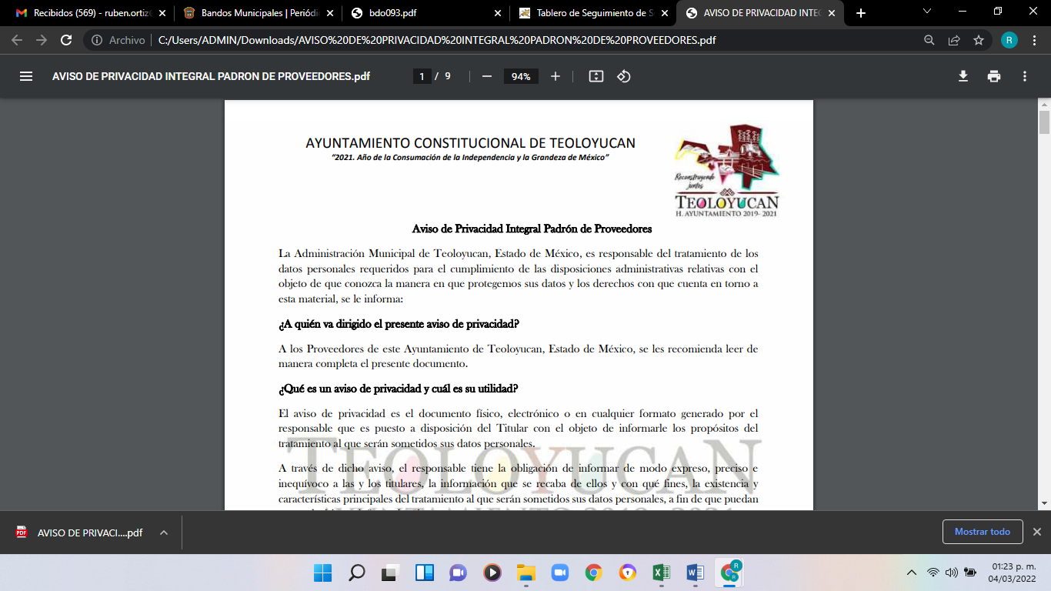
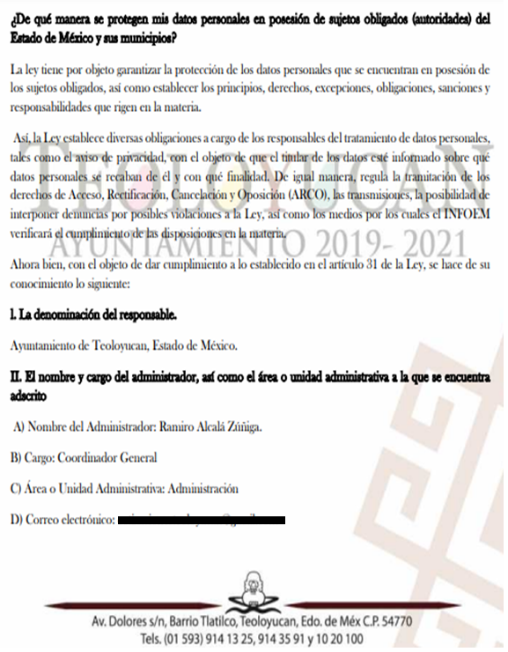

AVISO DE PRIVACIDAD INTEGRAL EXPEDIENTE PERSONAL (2)
AVISO DE PRIVACIDAD SIMPLIFICADO EXPEDIENTES PERSONALES (7)
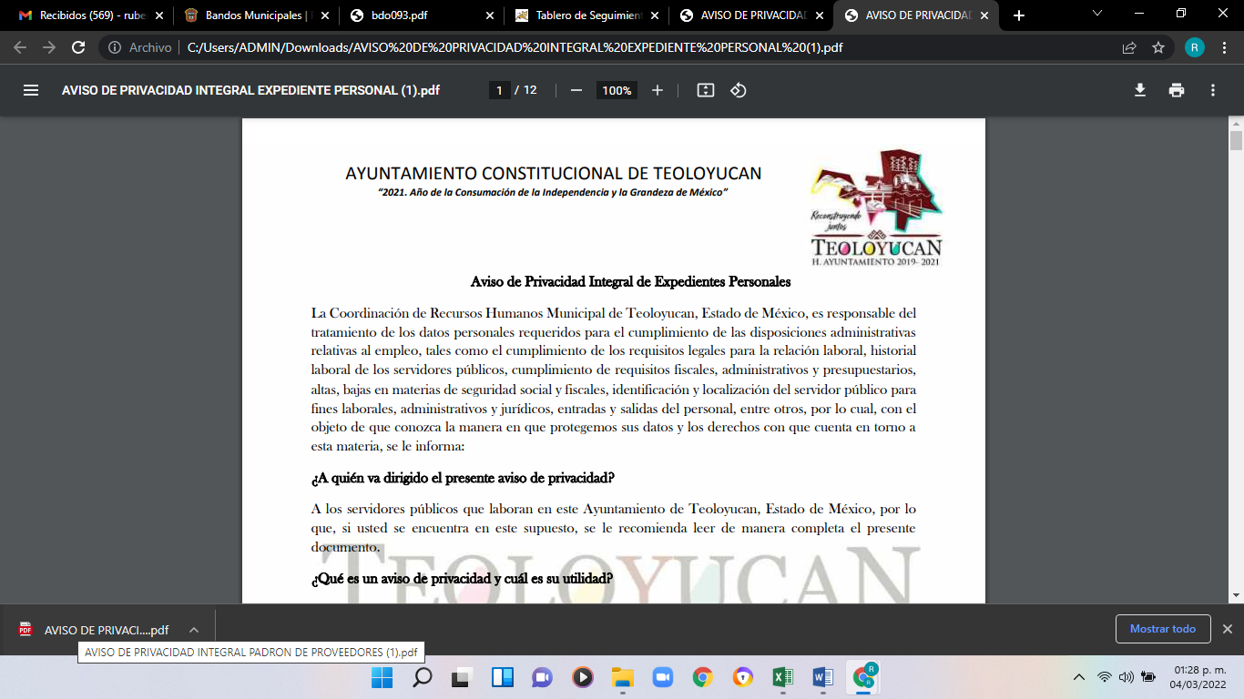

AVISO DE PRIVACIDAD SIMPLIFICADO NOMINA GENERAL (3)
AVISO DE PRIVACIDAD INTEGRAL NOMINA GENERAL (8)

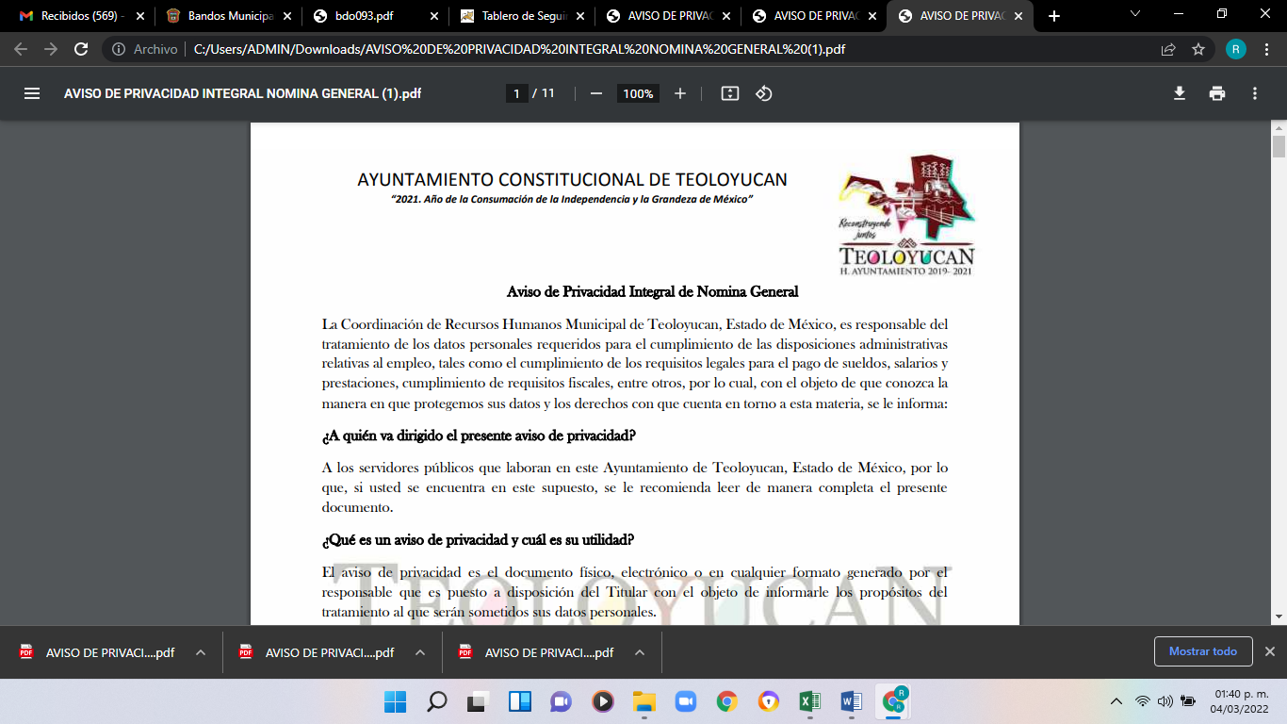

AVISO DE PRIVACIDAD INTEGRAL CONTRALORIA (4)
AVISO DE PRIVACIDAD SIMPLIFICADO CONTRALORIA (6)

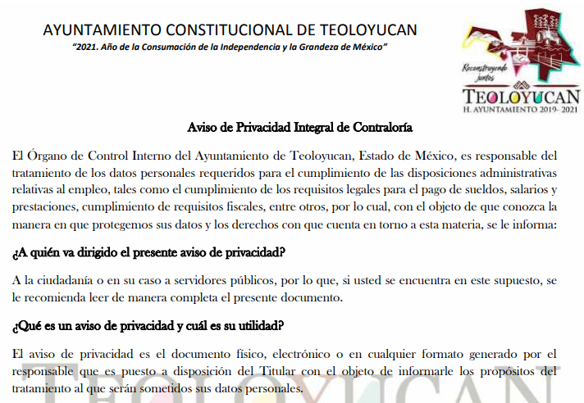



AVISO DE PRIVACIDAD SIMPLIFICADO PADRON DE CONTRIBUYENTES (5)
AVISO DE PRIVACIDAD INTEGRAL PADRON DE CONTRIBUYENTES (10)
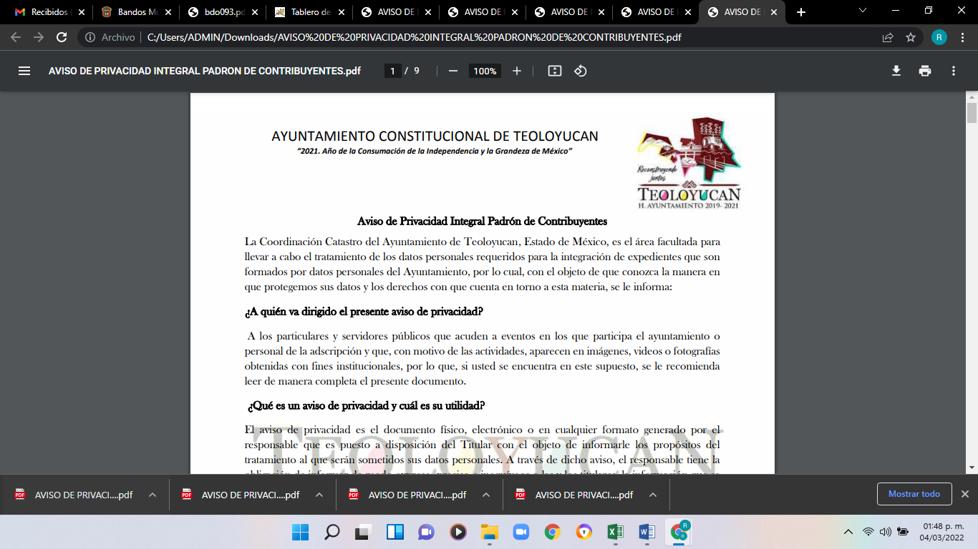


Como podemos apreciar se remiten los avisos de privacidad de la Dirección de Administración, de la Contraloría Interna Municipal y de Catastro, de esta última corresponde a Tesorería en términos del artículo 64 del bando Municipal de Teoloyucan que establece:

“ARTÍCULO 64. La tesorería municipal es el único órgano de la administración pública municipal autorizado para la recaudación de los impuestos y derechos municipales y demás contribuciones de los particulares de conformidad al artículo 95 fracciones I, II, III, y IV de la Ley Orgánica Municipal del Estado de México, así mismo es responsable de efectuar las erogaciones que realice con cargo al presupuesto aprobado por el ayuntamiento.”

Como podemos apreciar en el propio aviso de privacidad integral padrón de contribuyentes, en su punto VII, refiere lo siguiente:

“…
VII. Las finalidades del tratamiento para las cuales se obtienen los datos personales, distinguiendo aquéllas que requieran el consentimiento de la o el titular.
a. Finalidad principal de tratamiento: Recibir pago por impuestos de los Contribuyentes por el trámite realizado.”

En el presente caso, tenemos que las unidades administrativas de las que el recurrente solicitó avisos de privacidad, entregaron de tres áreas, de la Contraloría, de Tesorería y de la Dirección de Administración; sin embargo, de la propia Unidad de Transparencia no existe pronunciamiento en sentido negativo de que no se han generado avisos de privacidad o bien la entrega de los avisos de privacidad con los que debe contar, pues dicha área es la encargada de recabar datos personales de las solicitudes de información de los ciudadanos, como lo refiere la Ley de Trasparencia local vigente, que al respecto establece:

“Artículo 52. Las solicitudes de acceso a la información y las respuestas que se les dé, incluyendo, en su caso, la información entregada, así como las resoluciones a los recursos que en su caso se promuevan serán públicas, y de ser el caso que contenga datos personales que deban ser protegidos se podrá dar su acceso en su versión pública, siempre y cuando la resolución de referencia se someta a un proceso de disociación, es decir, no haga identificable al titular de tales datos personales.

Artículo 53. Las Unidades de Transparencia tendrán las siguientes funciones:

- Recabar, difundir y actualizar la información relativa a las obligaciones de transparencia comunes y específicas a la que se refiere la Ley General, esta Ley, la que determine el Instituto y las demás disposiciones de la materia, así como propiciar que las áreas la actualicen periódicamente conforme a la normatividad aplicable;
- Recibir, tramitar y dar respuesta a las solicitudes de acceso a la información;
- Auxiliar a los particulares en la elaboración de solicitudes de acceso a la información y, en su caso, orientarlos sobre los sujetos obligados competentes conforme a la normatividad aplicable;…”
Como podemos apreciar al Titular de la Unidad de Transparencia le corresponde tramitar las solicitudes de información, solicitudes que tienen como requisitos en entre otros:

“Artículo 155. Para presentar una solicitud por escrito, no se podrán exigir mayores requisitos que los siguientes:

- Nombre del solicitante, o en su caso, los datos generales de su representante;
- Domicilio o en su caso correo electrónico para recibir notificaciones;
- La descripción de la información solicitada;
- Cualquier otro dato que facilite la búsqueda y eventual localización de la información; y”

Cabe destacar que los dos primeros son datos personales del solicitante, mientras que en las fracciones III y IV, se pueden contener datos personales concernientes a la misma persona solicitante, dependiendo de la solicitud de información, como estado de salud, resultado de evaluaciones, etc. En ese sentido el aviso de privacidad debe ser generado y puesto al público que acuda a solicitar información, lo anterior es así pues la Ley de Protección de Datos Personales en Posesión de Sujetos Obligado del Estado de México y Municipios, la cual establece:

“Artículo 4. Para los efectos de esta Ley se entenderá por:
…
- Aviso de Privacidad: al documento físico, electrónico o en cualquier formato generado por el responsable que es puesto a disposición del Titular con el objeto de informarle los propósitos del tratamiento al que serán sometidos sus datos personales.
…
Artículo 23. El responsable tendrá la obligación de informar a través del aviso de privacidad de modo expreso, preciso e inequívoco a las y los titulares, la información que se recaba de ellos y con qué fines, la existencia y características principales del tratamiento al que serán sometidos sus datos personales, a fin de que puedan tomar decisiones informadas al respecto.
…

CAPÍTULO SEGUNDO

DEL AVISO DE PRIVACIDAD

Artículo 29. Los responsables pondrán a disposición de la o el titular en formatos impresos, digitales, visuales, sonoros o de cualquier otra tecnología, el aviso de privacidad, en las modalidades simplificado e integral.
…
Artículo 31. El aviso de privacidad integral contendrá la información siguiente:
…
- Los datos personales que serán sometidos a tratamiento, identificando los que son sensibles.
- El carácter obligatorio o facultativo de la entrega de los datos personales.
- Las consecuencias de la negativa a suministrarlos.
- Las finalidades del tratamiento para las cuales se obtienen los datos personales, distinguiendo aquéllas que requieran el consentimiento de la o el titular.
- Cuando se realicen transferencias de datos personales se informará:

- Destinatario de los datos.
- Finalidad de la transferencia.
- El fundamento que autoriza la transferencia.
- Los datos personales a transferir.
- Las implicaciones de otorgar, el consentimiento expreso.
Cuando se realicen transferencias de datos personales que requieran consentimiento, se acreditará el otorgamiento.”

Ahora bien, para el caso de que la Unidad de Transparencia no haya elaborado aviso de privacidad, ya sea porque no ha recabado datos personales o porque dentro de sus cédulas de bases datos no se contempla el tratamiento de datos personales, bastara que así lo haga saber al recurrente.

En mérito de lo expuesto en líneas anteriores, resultan fundados los motivos de inconformidad que arguye El Recurrente en su medio de impugnación que fue materia de estudio, por ello con fundamento en la primera hipótesis de la fracción III, del artículo 186, de la Ley de Transparencia y Acceso a la Información Pública del Estado de México y Municipios, se MODIFICA la respuesta a la solicitud de información número 00605/TEOLOYU/IP/2021 que ha sido materia del presente fallo.
Por lo antes expuesto y fundado es de resolverse y,

Por lo antes expuesto y fundado es de resolverse y;

SE RESUELVE

PRIMERO. Se MODIFICA la respuesta entregada por el Sujeto Obligado a la solicitud de información número 00605/TEOLOYU/IP/2021, al resultar fundadas las razones o motivos de inconformidad que manifestó el recurrente, en términos del Considerando Quinto de la presente resolución.

SEGUNDO. Se ordena al Sujeto Obligado, haga entrega al recurrente en términos del Considerando Quinto de la presente resolución, a través del Sistema de Acceso a la Información Mexiquense (SAIMEX), de lo siguiente:

- Los Avisos de Privacidad de la Unidad de Transparencia vigentes en el periodo del año dos mil diecinueve (2019) al año dos mil veintiuno (2021).

TERCERO. Notifíquese al Titular de la Unidad de Transparencia del Sujeto Obligado la presente resolución, para que conforme al artículo 186 último párrafo y 189 segundo párrafo de la Ley de Transparencia y Acceso a la Información Pública del Estado de México y Municipios, dé cumplimiento a lo ordenado dentro del plazo de diez días hábiles, debiendo informar a este Instituto en un plazo de tres días hábiles siguientes sobre el cumplimiento dado a la presente.

CUARTO. De conformidad con el artículo 198 de la Ley de Transparencia y Acceso a la Información Pública del Estado de México y Municipios, de considerarlo procedente, el Sujeto Obligado de manera fundada y motivada, podrá solicitar una ampliación de plazo para el cumplimiento de la presente resolución.

QUINTO. Notifíquese al Recurrente la presente resolución, y hágase de su conocimiento que en caso de considerar que la presente resolución le causa algún perjuicio, podrá interponer el juicio de amparo, en los términos de las leyes aplicables de acuerdo a lo estipulado en el artículo 196 de la Ley de Transparencia y Acceso a la Información Pública del Estado de México y Municipios.

ASÍ LO RESUELVE, POR UNANIMIDAD DE VOTOS EL PLENO DEL INSTITUTO DE TRANSPARENCIA, ACCESO A LA INFORMACIÓN PÚBLICA Y PROTECCIÓN DE DATOS PERSONALES DEL ESTADO DE MÉXICO Y MUNICIPIOS, CONFORMADO POR LOS COMISIONADOS JOSÉ MARTÍNEZ VILCHIS, MARÍA DEL ROSARIO MEJÍA AYALA, SHARON CRISTINA MORALES MARTÍNEZ, LUIS GUSTAVO PARRA NORIEGA Y GUADALUPE RAMÍREZ PEÑA, EN LA DÉCIMA SESIÓN ORDINARIA CELEBRADA EL DIECISÉIS DE MARZO DE DOS MIL VEINTIDÓS, ANTE EL ANTE EL SECRETARIO TÉCNICO DEL PLENO, ALEXIS TAPIA RAMÍREZ. ---------------------------------------------------------------------------------------
------------------------------------------------------------------------------------------------------------------------------------------------------------------------------------------------------------------------------------------------------------------------------------------------------------------------------------------------------------------------------------------------------------------------
--------------------------------------------------------------------------------------------------------------------------------------------------------------------------------------------------------------------------------------------------------------------------------
------------------------------------------------------------------------------------------------------------------------------------------------------------------------------------------------------------------------------------------------------------------------------------------------------------------------------------------------------------------------------------------------------------------------
--------------------------------------------------------------------------------------------------------------------------------------------------------------------------------------------------------------------------------------------------------------------------------
JMV/CCR/ROA

IMPROCEDENCIA Y SOBRESEIMIENTO EN EL JUICIO DE AMPARO. LAS CAUSAS PREVISTAS EN LOS ARTÍCULOS 73 Y 74 DE LA LEY DE LA MATERIA, RESPECTIVAMENTE, NO SON INCOMPATIBLES CON EL ARTÍCULO 25.1 DE LA CONVENCIÓN AMERICANA SOBRE DERECHOS HUMANOS. Del examen de compatibilidad de los artículos 73 y 74 de la Ley de Amparo con el artículo 25.1 de la Convención Americana sobre Derechos Humanos no se advierte que el derecho interno desatienda los estándares que pretenden proteger los derechos humanos en dicho tratado, por regular causas de improcedencia y sobreseimiento que impiden abordar el estudio de fondo del asunto en el juicio de amparo, en virtud de que el propósito de condicionar el acceso a los tribunales para evitar un sobrecargo de casos sin mérito, es en sí legítimo, por lo que esa compatibilidad, en cuanto a los requisitos para la admisibilidad de los recursos dependerá, en principio, de los siguientes criterios: no pueden ser irracionales ni de tal naturaleza que despojen al derecho de su esencia, ni discriminatorios y, en el caso, la razonabilidad de esas causas se justifica por la viabilidad de que una eventual sentencia concesoria tenga un ámbito de protección concreto y no entre en conflicto con el orden jurídico, no son de tal naturaleza que despojen al derecho de su esencia ni tampoco son discriminatorias, pues no existe alguna condicionante para su aplicabilidad, en función de cuestiones personales o particulares del quejoso. Por tanto, las indicadas causas de improcedencia y sobreseimiento no son incompatibles con el citado precepto 25.1, pues no impiden decidir sencilla, rápida y efectivamente sobre los derechos fundamentales reclamados como violados dentro del juicio de garantías.

